N = 3 последняя цифра пароля.

Лабораторная работа №1. Интерполяция.

Известно, что функция удовлетворяет условию при любом x. Рассчитать шаг таблицы значений функции f(x), по которой с помощью линейной интерполяции можно было бы найти промежуточные значения функции с точностью 0.0001, если табличные значения функции округлены до 4-х знаков после запятой. Составить программу, которая
1.Выводит таблицу значений функции с рассчитанным шагом h на интервале [c, c+30h].
2. С помощью линейной интерполяции вычисляет значения функции в точках 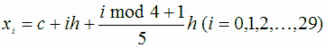по таблице значений функции с шагом h.
3. Выводит значения x_{i}, приближенные и точные значения функции в точках x_{i} (i = 0,1,…29).
Для построения таблицы взять функцию N – последняя цифра пароля, i mod 4 – остаток от деления i на 4 (Например, 10 mod 4 = 2, 15 mod 4 = 3, 8 mod 4 = 0).

Пример расчета шага таблицы: Пусть . Полная погрешность интерполяции R = R_{усеч} + R_{округ}, где R_{усеч} – погрешность формулы линейной интерполяции, R_{округ} – погрешность, возникающая из-за подстановки в формулу линейной интерполяции приближенных значений функции
Известно, что погрешность формулы линейной интерполяции оценивается по следующему неравенству:
R_{усеч} ≤ 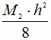, где 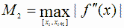. По условию задачи , следовательно, R_{усеч} ≤ 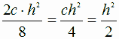. По условию табличные значения функции округлены до 4-х знаков. Следовательно, абсолютная погрешность округления табличных значений Δ (f) = 0.5⋅ 10⁻⁵. Тогда, при подстановке этих приближенных значений в формулу линейной интерполяции возникает погрешность:

R_{округ} = (1 – q)⋅ Δ (f) + q⋅ Δ (f) = Δ (f) = 0.5⋅ 10⁻⁵. По условию, общая погрешность R ≤ 0.0001. Получаем,

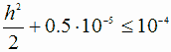

Лабораторная работа №2.Решение систем линейных уравнений.

Привести систему к виду, подходящему для метода простой итерации. Рассчитать аналитически количество итераций для решения системы линейных уравнений методом простой итерации с точностью до 0.0001 для каждой переменной.
Написать программу решения системы линейных уравнений методом простой итерации с точностью до 0.0001 для каждой переменной. Точность достигнута, если 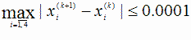(k – номер итерации, k = 0,1,… ). Вывести количество итераций, понадобившееся для достижения заданной точности, и приближенное решение системы. Система уравнений:
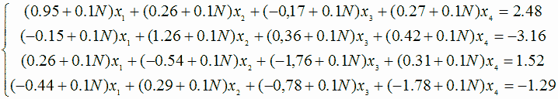

N – последняя цифра пароля.
Пример расчета количества шагов для метода простой итерации для достижения точности 0.01 по каждой переменной.
Пусть имеется система:
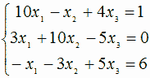
Приведем ее к виду, удобному для метода простой итерации:
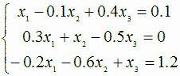, тогда 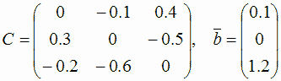
В качестве начального приближения возьмем 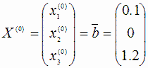. Для метода простой итерации погрешность оценивается по формуле 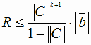. По условию точность должна быть меньше, чем 0.01. Получаем, 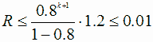.
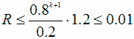
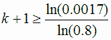
Выполнение 28 шагов по методу простой итерации гарантирует вычисление значения каждого неизвестного с точностью 0.01. При работе программы обычно получается меньшее количество шагов.

Лабораторная работа №4. Численное дифференцирование

Известно, что функция удовлетворяет условию при любом x. Измерительный прибор позволяет находить значения с точностью 0.0001. Найти наименьшую погрешность, с которой можно найти по приближенной формуле: 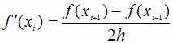. Рассчитать шаг для построения таблицы значений функции, которая позволит вычислить значения с наименьшей погрешностью.
Составить программу, которая
1. Выводит таблицу значений функции с рассчитанным шагом h на интервале [c – h, c + 21h].
2. По составленной таблице вычисляет значения в точках .
3. Выводит значения x_{i} (i = 0,1,… 20)., приближенные и точные значения в точках x_{i}.
Для построения таблицы взять функцию 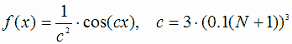, где N – последняя цифра пароля. Тогда, точное значение производной 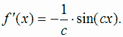
Пример расчета шага таблицы:
Пусть 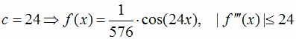.
Из формулы для расчета оптимального шага следует, что 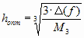, где 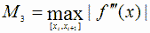. В нашем случае 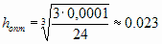.
При выбранном шаге h = 0.023 погрешность дифференцирования
R = 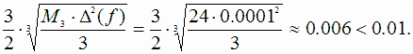

Лабораторная работа №5. Одномерная оптимизация

Написать программу для нахождения максимального значения функции на отрезке [0, 0.5] методом золотого сечения с точностью 0.0001. Считается, что требуемая точность достигнута, если выполняется условие , (ε – заданная точность, a_{k}, b_{k} – границы интервала неопределенности, k = 0,1,2,… ), при этом, 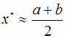,
N – последняя цифра пароля.

